ФЕДЕРАЛЬНОЕ АГЕНТСТВО ЖЕЛЕЗНОДОРОЖНОГО ТРАНСПОРТА
Федеральное государственное бюджетное образовательное учреждение высшего образования
«Петербургский государственный университет путей сообщения
Императора Александра I»
(ФГБОУ ВО ПГУПС)

Кафедра «Электрическая связь»

РАБОЧАЯ ПРОГРАММА
дисциплины
«РАДИОТЕХНИЧЕСКИЕ СИСТЕМЫ УПРАВЛЕНИЯ» (Б1.В.ДВ.2.1)
для специальности
23.05.04 «Эксплуатация железных дорог»
специализации
«Грузовая и коммерческая работа»
«Магистральный транспорт»
«Пассажирский комплекс железнодорожного транспорта»
«Транспортный бизнес и логистика»

Форма обучения – очная, очно-заочная, заочная

Санкт-Петербург
2016

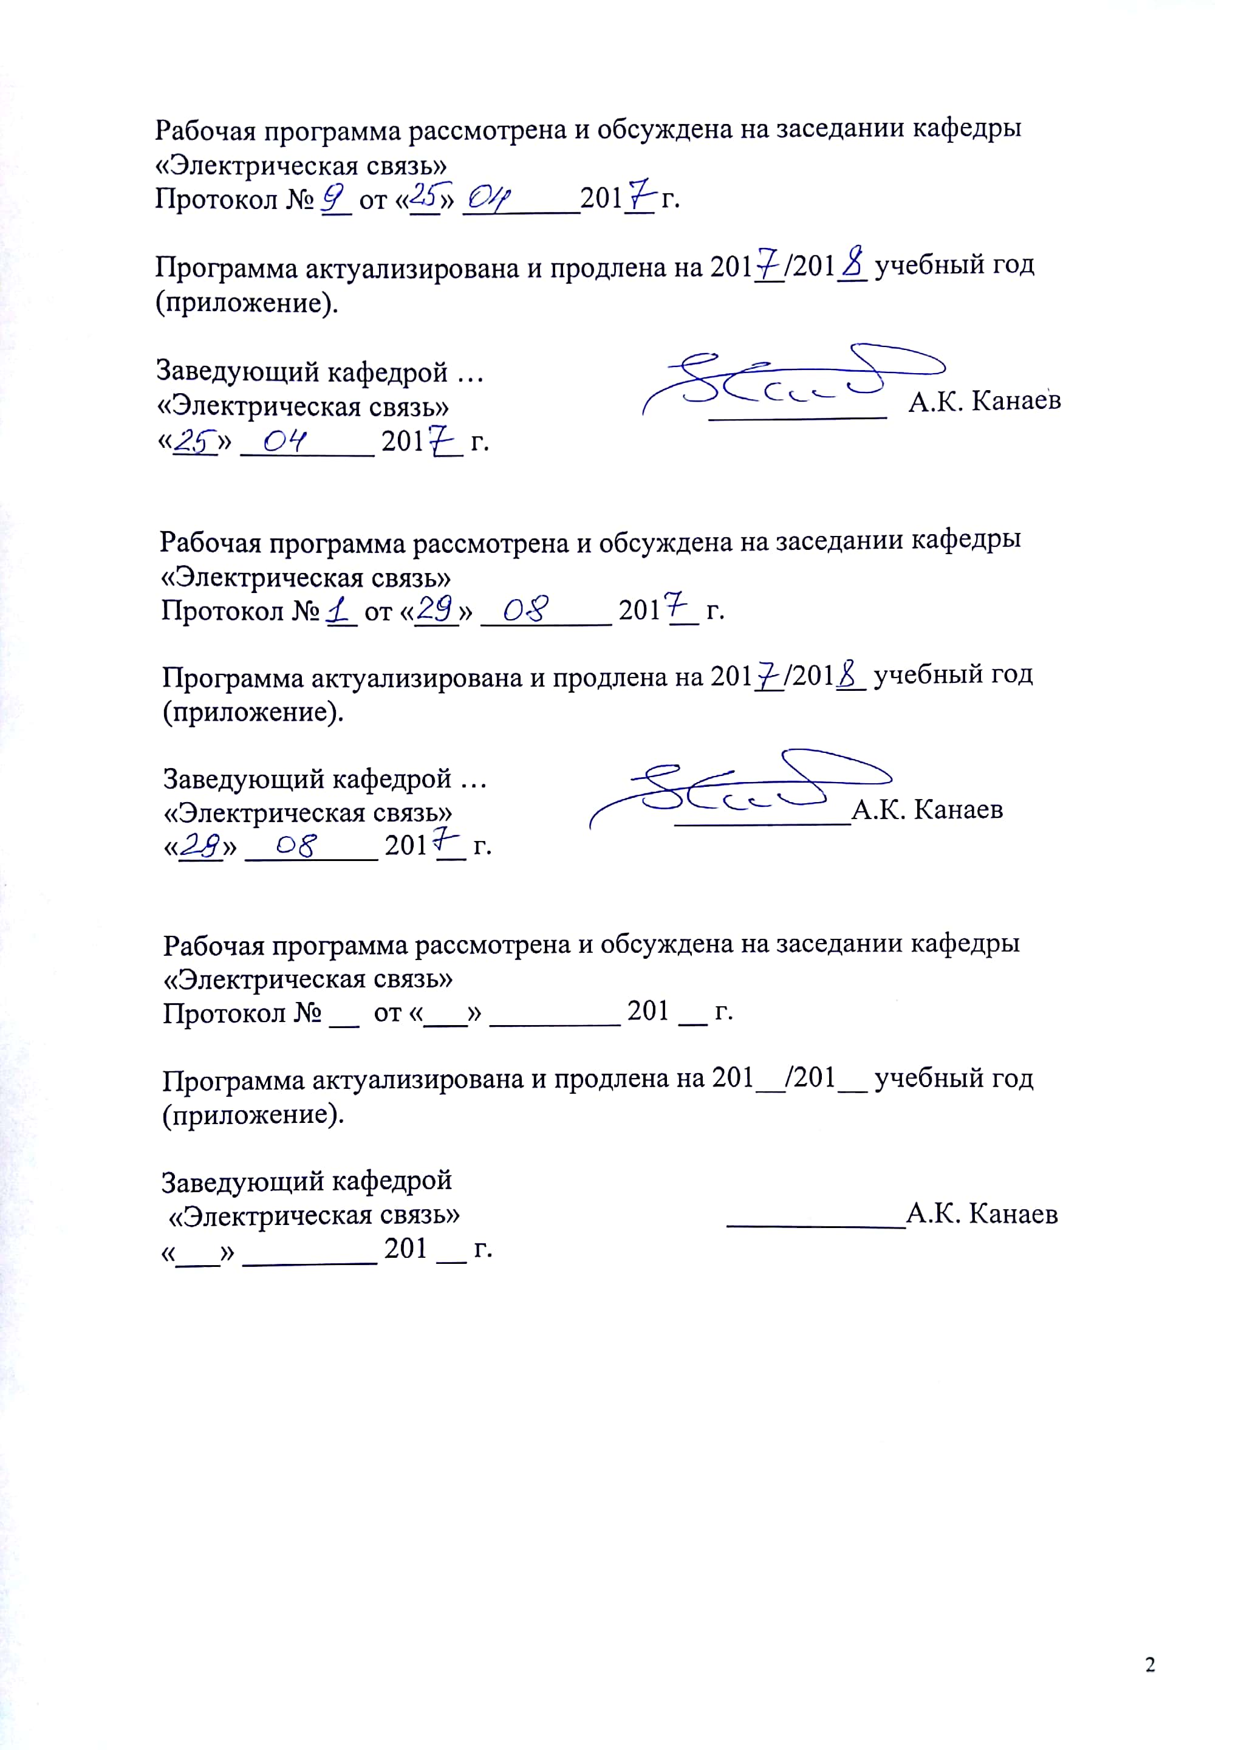
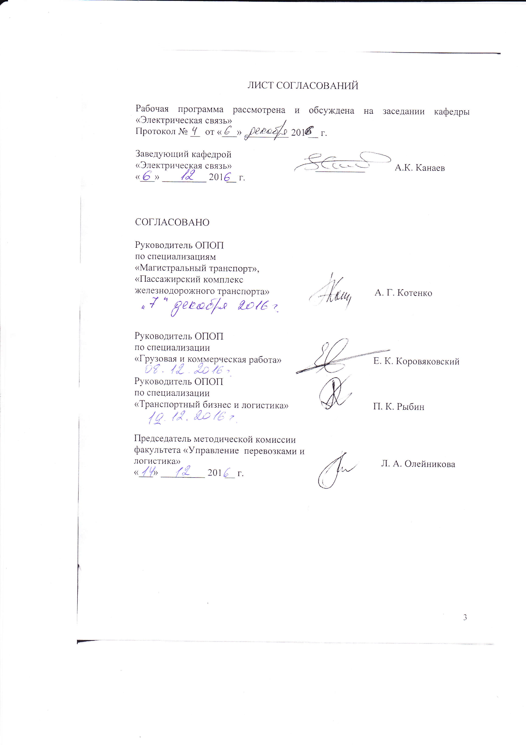

1. Цели и задачи дисциплины

Рабочая программа составлена в соответствии с ФГОС ВО, утвержденным «17» октября 2016 г., приказ № 1289 по специальности 23.05.05 «Эксплуатация железных дорог», по дисциплине «Радиотехнические системы управления».
Целью изучения дисциплины «Радиотехнические системы управления» является формирование у студентов – будущих поездных диспетчеров и дежурных по станциям – представление о возможностях радиотехнических систем для совершенствования технологических процессов переработки составов и повышения безопасности движения.
Для достижения поставленной цели решаются следующие задачи:
– дать представление о существующих и перспективных системах радиосвязи, применяемых как на транспорте других ведомств, так и в публичных сетях общего пользования;
– изучить назначение и технологии применения радиотехнических систем при управлении манёврами и поездным движением;
– дать представление о влиянии радиосвязи на обеспечение безопасности движения;
– изучить типовые регламенты переговоров;
– иметь представление о современных системах радиосвязи и их роли в информационных и управляющих системах.

2. Перечень планируемых результатов обучения по дисциплине, соотнесенных с планируемыми результатами освоения основной профессиональной образовательной программы

Планируемыми результатами обучения по дисциплине являются: приобретение знаний, умений, навыков и/или опыта деятельности.
В результате освоения дисциплины обучающийся должен:
ЗНАТЬ:
– назначение и возможности радиотехнических систем, применяемых для управления движением
УМЕТЬ:
– работать с радиостанциями, применяемыми на железнодорожном транспорте;
– правильно вести переговоры с машинистами локомотивов, составителями поездов и другими эксплуатационными работниками;
ВЛАДЕТЬ:
– практическими навыками работы с радиостанциями и ведения переговоров.
Приобретенные знания, умения, навыки и/или опыт деятельности, характеризующие формирование компетенций, осваиваемые в данной дисциплине, позволяют решать профессиональные задачи, приведенные в соответствующем перечне по видам профессиональной деятельности в п. 2.4 основной профессиональной образовательной программы (ОПОП).
Изучение дисциплины направлено на формирование следующих общепрофессиональных компетенций (ОПК):
способностью понимать сущность и значение информации в развитии современного информационного общества, сознавать опасности и угрозы, возникающие в этом процессе, готовностью соблюдать основные требования информационной безопасности, в том числе защиты государственной тайны и коммерческих интересов (ОПК-4).
Изучение дисциплины направлено на формирование следующих профессиональных компетенций (ПК):
готовностью к предоставлению грузоотправителям и грузополучателям услуг по оформлению документов, сдаче и получению, завозу и вывозу грузов, по выполнению погрузочно-разгрузочных и складских операций, по подготовке подвижного состава и его дополнительному оборудованию при погрузке, по страхованию грузов, таможенному оформлению грузов и транспортных средств, по предоставлению информационных услуг (ПК-10).
Область профессиональной деятельности обучающихся, освоивших данную дисциплину, приведена в п. 2.1 ОПОП.
Объекты профессиональной деятельности обучающихся, освоивших данную дисциплину, приведены в п. 2.2 ОПОП.

3. Место дисциплины в структуре основной профессиональной образовательной программы

Дисциплина «Радиотехнические системы управления» (Б1.В.ДВ.2.1) относится к вариативной части и является дисциплиной по выбору обучающегося.

4. Объем дисциплины и виды учебной работы
Для очной формы обучения для специализаций «Грузовая и коммерческая работа», «Магистральный транспорт», «Пассажирский комплекс железнодорожного транспорта», «Транспортный бизнес и логистика»
Вид учебной работы | Всего часов | Семестр
Вид учебной работы | Всего часов | 4
Аудиторные занятия (всего)  В том числе:  – лекции (Л)  – практические занятия (ПЗ)  – лабораторные работы (ЛР) | 32  16  16  - | 32  16  16  -
Самостоятельная работа (СРС) (всего) | 40 | 40
Подготовка к зачету
Форма контроля знаний | З | З
Общая трудоемкость, час / з.е. | 72 / 2 | 72 / 2
Для очно-заочной формы обучения для специализации «Магистральный транспорт»
Вид учебной работы | Всего часов | Семестр
Вид учебной работы | Всего часов | 4
Аудиторные занятия (всего)  В том числе:  – лекции (Л)  – практические занятия (ПЗ)  – лабораторные работы (ЛР) | 32  16  16  - | 32  16  16  -
Самостоятельная работа (СРС) (всего) | 40 | 40
Подготовка к зачету | - | -
Форма контроля знаний | З | З
Общая трудоемкость, час / з.е. | 72 / 2 | 72 / 2
Для заочной формы обучения для специализаций «Грузовая и коммерческая работа», «Магистральный транспорт», «Пассажирский комплекс железнодорожного транспорта», «Транспортный бизнес и логистика»
Вид учебной работы | Всего часов | Курс
Вид учебной работы | Всего часов | 2
Аудиторные занятия (всего)  В том числе:  – лекции (Л)  – практические занятия (ПЗ)  – лабораторные работы (ЛР) | 8  4  4  - | 8  4  4  -
Самостоятельная работа (СРС) (всего) | 60 | 60
Контроль (Зачет) | 4 | 4
Форма контроля знаний | З | З
Общая трудоемкость, час / з.е. | 72 / 2 | 72 / 2

5. Содержание и структура дисциплины
5.1.Содержание дисциплины
№п/п | Наименование раздела дисциплины | Содержание раздела
1 | Радиосвязь в управлении и инфотелекоммуникационных системах | Радиосвязь и человек в обществе. Радиосвязь в деловом мире. Радиосвязь на производстве. Радиосвязь на транспорте:  – в авиации;  – на морском транспорте  – на автомобильном транспорте  – на железнодорожном транспорте;  – для космических сообщений.  Общие тенденции развития мобильной радиосвязи.
2 | Коммерческая и служебная радиосвязь | Сотовые системы. Системы бесшнуровой телефонии. Системы беспроводного доступа. Спутниковая связь. Транкинговая связь. Стоимость услуг коммерческой радиосвязи. Сопоставление требований к коммерческой и служебной радиосвязи.
3 | Основные принципы радиосвязи | Передача и приём сигналов: принципы радиосвязи, понятие о модуляции, усилении электрического сигнала, простейшие структурные схемы передатчиков и приемников. Ретрансляция: радиорелейные линии, спутниковая ретрансляция. Распространение радиоволн: диапазоны волн, ослабление и замирание сигнала, рефракция и дифракция радиоволн, основные виды помех. Понятие о радиосетях: типовые радиосети на железнодорожном транспорте, понятие об электромагнитной совместимости, частотном ресурсе, количество абонентов, трафик переговоров.
4 | Технологическая радиосвязь | Виды радиосвязи: поездная, станционная, ремонтно-оперативная, радиорелейная. Абоненты радиосвязи: поездной диспетчер, дежурный по станции, руководители, линейные работники. Требования по качеству, непрерывности связи, надежности аппаратуры, эргономические требования. Техника: виды радиостанций, режимы работы, понятие об антенно-фидерных устройствах, электропитание радиостанций, стоимость оборудования. Регламент переговоров: эксплуатационные требования, включая обеспечение безопасности движения, типичные примеры ведения переговоров.
5 | Поездная радиосвязь | Принципы построения сети поездной радиосвязи на отечественных дорогах и за рубежом. Построение радиоканала: радиопроводный принцип, направляющие волноводы, состав оборудования, симплексный и дуплексный режимы. Абоненты поездной радиосвязи и регламент переговоров: типичные случаи применения радиосвязи при аварийных ситуациях и предпосылках к нарушению безопасности движения, при обеспечении взаимной информации по вопросам движения, корректировка скорости движения и др.; регламент ведения переговоров.
6 | Станционная радиосвязь | Структура радиосети: круги радиосвязи на крупных станциях, возможности для установления радиосвязи для различных категорий абонентов, частоты радиосвязи. Режимы работы радиосетей: индивидуальный и групповой вызов, понятие об открытом радиоканале, эксплуатационные особенности организации разных режимов работы. Технологический процесс работы сортировочной горки с применением радиосвязи.
7 | Ремонтно-оперативная радиосвязь | Варианты построения ремонтно-оперативной радиосвязи: радиальная, линейная, линейно-радиальная структура. Технические средства: с закрепленными каналами, одночастотные и многочастотные системы, транкинговые радиосистемы. Эксплуатация сетей ремонтно-оперативной радиосвязи различными службами железнодорожного транспорта.
8 | Цифровые системы радиосвязи | Понятие о возможностях и функциях цифровых систем радиосвязи второго поколения TETRA и GSM-R. Понятие о возможностях и функциях цифровых систем радиосвязи третьего поколения Wi-Fi и WiMAX. Автоматизация управления движением и некоторых технологических процессов на базе цифровых системы радиосвязи.

5.2.Разделы дисциплины и виды занятий
Для очной формы обучения:

№  п/п | Наименование разделов дисциплины | Л | ПЗ | ЛР | СРС
1 | Радиосвязь в управлении и инфотелекоммуникационных системах | 2 | - | - | -
2 | Коммерческая и служебная радиосвязь | 2 | - | - | -
3 | Основные принципы радиосвязи | 2 | 2 | - | 4
4 | Технологическая радиосвязь | 2 | 2 | - | 4
5 | Поездная радиосвязь | 2 | 4 | - | 8
6 | Станционная радиосвязь | 2 | 6 | - | 12
7 | Ремонтно-оперативная радиосвязь | 2 | 2 | - | 4
8 | Цифровые системы радиосвязи | 2 | - | - | 8
Итого 72 |  | 16 | 16 | - | 40

Для очно-заочной формы обучения:

№  п/п | Наименование разделов дисциплины | Л | ПЗ | ЛР | СРС
1 | Радиосвязь в управлении и инфотелекоммуникационных системах | 2 | - | - | -
2 | Коммерческая и служебная радиосвязь | 2 | - | - | -
3 | Основные принципы радиосвязи | 2 | 2 | - | 4
4 | Технологическая радиосвязь | 2 | 2 | - | 4
5 | Поездная радиосвязь | 2 | 4 | - | 8
6 | Станционная радиосвязь | 2 | 6 | - | 12
7 | Ремонтно-оперативная радиосвязь | 2 | 2 | - | 4
8 | Цифровые системы радиосвязи | 2 | - | - | 8
Итого 72 |  | 16 | 16 | - | 40

Для заочной формы обучения:

№  п/п | Наименование разделов дисциплины | Л | ПЗ | ЛР | СРС
1 | Радиосвязь в управлении и инфотелекоммуникационных системах | - | - | - | 7
2 | Коммерческая и служебная радиосвязь | - | - | - | 7
3 | Основные принципы радиосвязи | - | - | - | 7
4 | Технологическая радиосвязь | 1 | 1 | - | 7
5 | Поездная радиосвязь | 1 | 1 | - | 7
6 | Станционная радиосвязь | 1 | 1 | - | 7
7 | Ремонтно-оперативная радиосвязь | 1 | 1 | - | 7
8 | Цифровые системы радиосвязи | - | - | - | 11
Итого 72 |  | 4 | 4 | - | 60

6. Перечень учебно-методического обеспечения для самостоятельной работы обучающихся по дисциплине
№п/п | Наименование раздела | Перечень учебно-методического обеспечения
1 | Радиосвязь в управлении и инфотелекоммуникационных системах | 1.А.Е. Красковский, П.Н. Ерлыков. «Радиотехнические системы для управления перевозками на железнодорожном транспорте». Учебное пособие. 2008, 48 с.  2.П.А. Плеханов. «Спутниковые системы связи». Учебное пособие. 2009, 16 с.  3.П.А. Плеханов. «Транкинговые и сотовые системы связи». Учебное пособие. 2010, 32 с.
2 | Коммерческая и служебная радиосвязь | 1.А.Е. Красковский, П.Н. Ерлыков. «Радиотехнические системы для управления перевозками на железнодорожном транспорте». Учебное пособие. 2008, 48 с.  2.П.А. Плеханов. «Спутниковые системы связи». Учебное пособие. 2009, 16 с.  3.П.А. Плеханов. «Транкинговые и сотовые системы связи». Учебное пособие. 2010, 32 с.
3 | Основные принципы радиосвязи | 1.Приемопередающие устройства железнодорожной радиосвязи / А.Е. Красковский, Ю.Я. Меремсон, Л.Я. Мельникова. – М.: ФГОУ «УМЦ», 2010, 360 с.  2.А.Е. Красковский, П.Н. Ерлыков. «Радиотехнические системы для управления перевозками на железнодорожном транспорте». Учебное пособие. 2008, 48 с.
4 | Технологическая радиосвязь | 3.Системы связи с подвижными объектами. Горелов Г.В., Юркин Ю.В., Роенков Д.Н. – М.: ФГОУ «УМЦ». 2014. – 336 с.
5 | Поездная радиосвязь | 1.Приемопередающие устройства железнодорожной радиосвязи / А.Е. Красковский, Ю.Я. Меремсон, Л.Я. Мельникова. – М.: ФГОУ «УМЦ», 2010, 360 с.
6 | Станционная радиосвязь | 1.Приемопередающие устройства железнодорожной радиосвязи / А.Е. Красковский, Ю.Я. Меремсон, Л.Я. Мельникова. – М.: ФГОУ «УМЦ», 2010, 360 с.
7 | Ремонтно-оперативная радиосвязь | 1.Приемопередающие устройства железнодорожной радиосвязи / А.Е. Красковский, Ю.Я. Меремсон, Л.Я. Мельникова. – М.: ФГОУ «УМЦ», 2010, 360 с.
8 | Цифровые системы радиосвязи | 1.Автоматическая телефонная связь на железнодорожном транспорте. А.К. Лебединский, А.А. Павловский, Ю.В. Юркин. – М.: ГОУ «УМЦ». 2008. – 530 с.

7. Фонд оценочных средств для проведения текущего контроля успеваемости и промежуточной аттестации обучающихся по дисциплине

Фонд оценочных средств по дисциплине является неотъемлемой частью рабочей программы и представлен отдельным документом, рассмотренным на заседании кафедры и утвержденным заведующим кафедрой.

8. Перечень основной и дополнительной учебной литературы, нормативно-правовой документации и других изданий, необходимых для освоения дисциплины

8.1 Перечень основной учебной литературы, необходимой для освоения дисциплины
1.Радиотехнические системы управления эксплуатационной работой на железнодорожном транспорте [Текст]: учебно-методическое пособие / В.В. Шматченко, П.А. Плеханов, П.Н. Ерлыков; ФАЖТ, ФГБОУ ВПО ПГУПС. – Санкт-Петербург: ФГБОУ ВПО ПГУПС, 2014. – 26 с.

8.2 Перечень дополнительной учебной литературы, необходимой для освоения дисциплины
1.Горелов, Георгий Владимирович. Системы связи с подвижными объектами: учеб. пособие / Г. В. Горелов, Д. Н. Роенков, Ю. В. Юркин. – М. : ФГБОУ «УМЦ ЖДТ», 2014. – 335 с.
2.Приемопередающие устройства железнодорожной радиосвязи / А.Е. Красковский, Ю.Я. Меремсон, Л.Я. Мельникова; под ред. А.Е. Красковского. – М.: ФГОУ «Учебно-методический центр по образованию на железнодорожном транспорте», 2010. – 360 с.
3.Автоматическая телефонная связь на железнодорожном транспорте. А.К. Лебединский, А.А. Павловский, Ю.В. Юркин. – М.: ГОУ «Учебно-методический центр по образованию на железнодорожном транспорте». 2008. – 530 с.

8.3 Перечень нормативно-правовой документации, необходимой для освоения дисциплины
1.Официальный сайт Минкомсвязи России: http://minsvyaz.ru/ru/

8.4 Другие издания, необходимые для освоения дисциплины
1.А.Е. Красковский, П.Н. Ерлыков. «Радиотехнические системы для управления перевозками на железнодорожном транспорте». Учебное пособие. 2008. – 48 с.
2.П.А. Плеханов. «Спутниковые системы связи». Учебное пособие. 2009. – 16 с.
3.П.А. Плеханов. «Транкинговые и сотовые системы связи». Учебное пособие. 2010. – 32 с.

9. Перечень ресурсов информационно-телекоммуникационной сети «Интернет», необходимых для освоения дисциплины

1.Официальный сайт ежемесячного научно-теоретического и производственно-технического журнала «Автоматика, связь, информатика» ОАО «Российские железные дороги»: asi-rzd.ru
2.Официальный сайт поставщика антенн для ОАО «РЖД»: rclab.ru
3.http://sdo.pgups.ru – Электронная информационно-образовательная среда ПГУПС

10. Методические указания для обучающихся по освоению дисциплины

Порядок изучения дисциплины следующий:
- Освоение разделов дисциплины производится в порядке, приведенном в разделе 5 «Содержание и структура дисциплины». Обучающийся должен освоить все разделы дисциплины с помощью учебно-методического обеспечения, приведенного в разделах 6, 8 и 9 рабочей программы.
- Для формирования компетенций обучающийся должен представить выполненные типовые контрольные задания или иные материалы, необходимые для оценки знаний, умений, навыков и (или) опыта деятельности, предусмотренные текущим контролем (см. фонд оценочных средств по дисциплине).
- По итогам текущего контроля по дисциплине, обучающийся должен пройти промежуточную аттестацию (см. фонд оценочных средств по дисциплине).

11. Перечень информационных технологий, используемых при осуществлении образовательного процесса по дисциплине, включая перечень программного обеспечения и информационных справочных систем

Перечень информационных технологий, используемых при осуществлении образовательного процесса по дисциплине:
- технические средства (компьютерная техника и средства связи, персональные компьютеры, проектор);
- методы обучения с использованием информационных технологий (компьютерное тестирование, демонстрация мультимедийных материалов, компьютерный лабораторный практикум и т.д.);
- перечень Интернет-сервисов и электронных ресурсов (поисковые системы, электронная почта, электронные учебные и учебно-методические материалы).
Кафедра обеспечена необходимым комплектом лицензионного программного обеспечения:
- Microsoft Windows 7;
- Microsoft Word 2010;
- Microsoft Excel 2010;

12. Описание материально-технической базы, необходимой для осуществления образовательного процесса по дисциплине

Материально-техническая база обеспечивает проведение всех видов учебных занятий, предусмотренных учебным планом по специальности 23.05.05 «Системы обеспечения движения поездов» и соответствует действующим санитарным и противопожарным нормам и правилам.
Она содержит:
- помещения для проведения лекционных (ауд. 1-501), содержащие учебно-наглядные пособия, и практических (семинарских) занятий (ауд. 1-506), укомплектованные специализированной учебной мебелью и техническими средствами обучения, служащими для представления учебной информации большой аудитории (настенным экраном, мультимедийным проектором и другими информационно-демонстрационными средствами).
- помещения для проведения групповых и индивидуальных консультаций (ауд. 1-506).
- помещения для проведения текущего контроля (ауд. 1-506) и промежуточной аттестации (ауд.1-506).
- помещения для самостоятельной работы с возможностью выхода в сеть Интернет и http://sdo.pgups.ru – Электронную информационно-образовательную среду ПГУПС (ауд. 1-502).

Разработчик рабочей программы, доцент
5.12.2016 

